|  |
| --- |
| Delegación: Benito Juarez  CDMX  Celular: 0445539764336 |

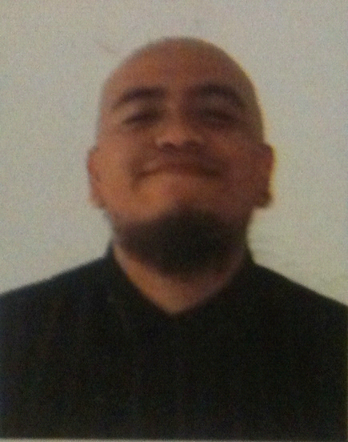

Edgar Nurendy Dávila Pastrana

|  |  |
| --- | --- |
| **Información personal** | * Nacionalidad: Mexicana * Edad:30 años |
| **Educación** | Universidad insurgentes , ciencias de la comunicación |
| **Proyectos anteriores** | Producción y post producción de audiovisual en frecuencia erre y sociedad selecta colectivo de arte. |
| **Intereses** | La producción/postproducciòn audiovisual |
| **Intereses**  **Trabajo anterior** | Personales: obtener el crecimiento personal mediante la aplicaciòn y adquisiciòn de nuevos conocimientos.  Profesionales: desarrollarme con èxito dentro del circuito al que  pertenezco profesionalmente, posicionandome con base en mis  habilidades como la mejor opciòn para llevar a cabo ciertas tareas.  Laborales: Prestar mis conocimientos y habilidades en pro de un buen  servicio ,siempre ofreciendo la mejor calidad.  **MVS/DISH :** Musicalizador en cabina de audio para diversas producciones y apoyo como personal de audio en estudio. |
| **Trabajo anterior**    **Habilidades** | **Prendete con tus Derechos**  impartiendo talleres de rap y beatmaking para chicos de secundaria en zonas de alto riesgo de la delegaciòn iztapalapa.  Manejo de software para windows/mac para grabación y post producciòn de audio y  vìdeo (audition,premier,aftereffects)  elaboracìon de guiones. |